Лекция 9

СП, ИСиТ+ПОИТ-3

**Sockets**

1. **Sockets:** объект OS для межпроцессного (IPC)обмена данными.
2. **Sockets:** может быть использован для сихронизации процессов в сети.
3. **Sockets:** клиент/сервер.
4. **Sockets:** самый низкий уровень сетевого программирования, ниже только программирование сетевых драйверов (Windows: **NDIS**-спецификация, [***https://habr.com/ru/post/113233/***](https://habr.com/ru/post/113233/) ).
5. **Sockets: Windows:** TCP-сервер, UDP-сервер, TCP-клиент, UDP-клиент.
6. **Sockets: Windows:** UDP-соединение

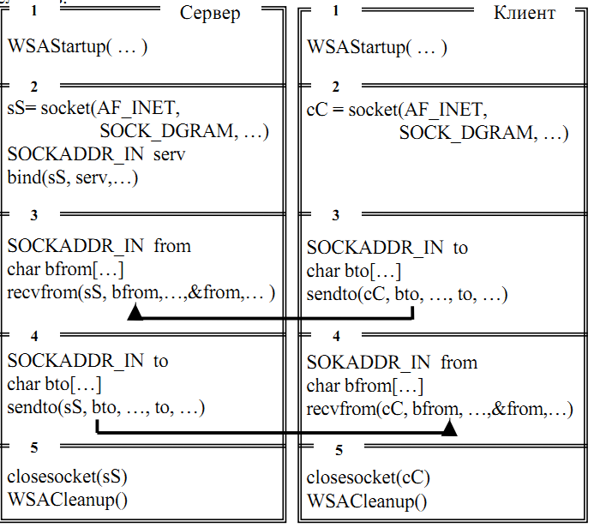

1. **Sockets: Windows:** TCP-соединение

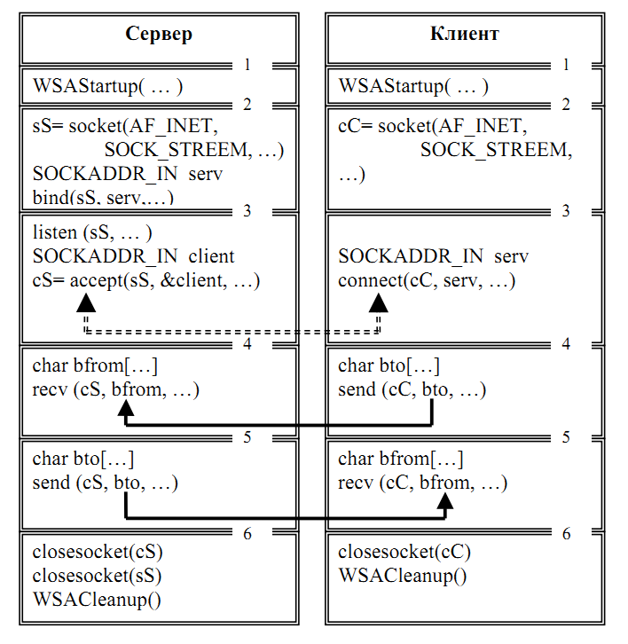

1. **Sockets: Linux:** AF_UNIX**/**STREAM-соединение (Local), AF_INET/STREAM, AF_INET/DGRAM
2. **Sockets: Linux:** комады nc (netcat), socat ***(***[***https://habr.com/ru/company/otus/blog/539550/***](https://habr.com/ru/company/otus/blog/539550/))

SOCAT

* STDIO -> TCP Socket;
* FILE -> TCP Socket;
* TCP Socket -> Custom Application;
* UDP Socket -> Custom Application;
* Socket -> Socket.

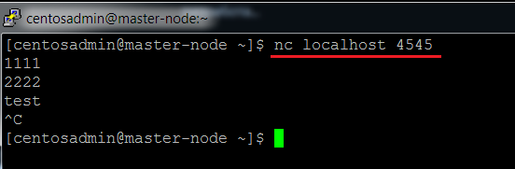

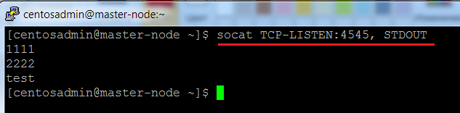

1. **Sockets: Linux:** AF_UNIX**/**STREAM-соединение

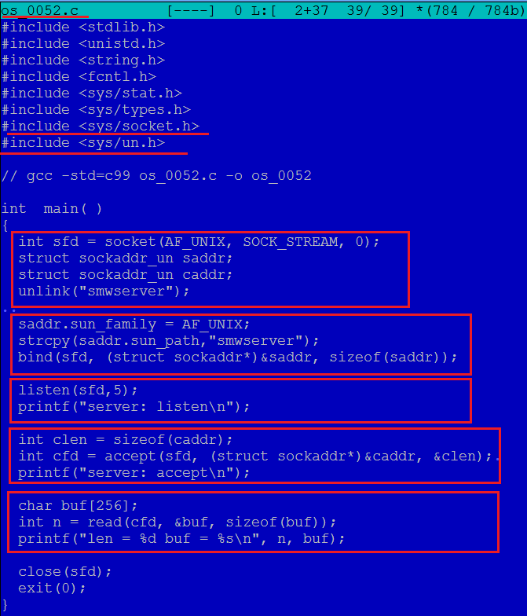

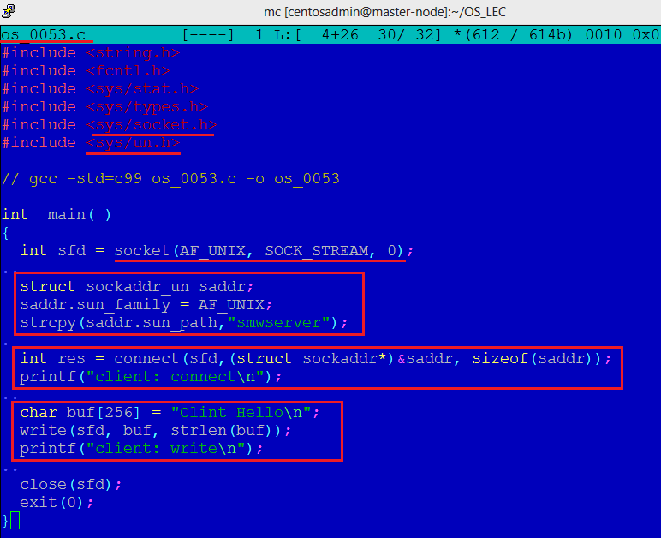

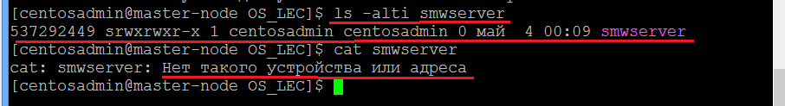

1. **Sockets: Linux:** AF_INET**/**STREAM-соединение

